Trường: THCS Chu Văn An  Tổ:Toán  Ngày: 02.01.2021 | Họ và tên giáo viên:  …………………….............................

TÊN BÀI DẠY: ĐỐI XỨNG TRỤC
Môn học/Hoạt động giáo dục: Toán; Lớp: 8
Thời gian thực hiện: (số tiết)

1. Mục tiêu
1.1. Kiến thức:
- Nhận biết được hình có trục đối xứng
- Vẽ được trục đối xứng qua hình ảnh
- Giải quyết được một số vấn đề thực tiễn (trang trí đường tròn)
1.2. Năng lực:
- Năng lực tư duy và lập luận toán học.
- Năng lực phát triển mô hình toán học
- Năng lực giải quyết vấn đề toán học
- Năng lực giao tiếp toán học
- Năng lực sử dụng công cụ, phương tiện học toán
1.3.Phẩm chất:
- Chăm chỉ.
- Tính trung thực.
Phẩm chất, năng lực: | YCCĐ | STT
1.1. Năng lực toán học
Năng lực tư duy và lập luận toán học | - Đưa ra lập luận hợp lý để nhận biết giải thích các hình có trục đối xứng | (1)
Năng lực giao tiếp toán học | - HS quan sát và nhận biết hình có trục đối xứng. | (2)
Năng lực sử dụng công cụ và phương tiện học toán | Sử dụng công cụ: phần mềm violet để làm bài tập trắc nghiệm phần vận dụng) và phương tiện học toán: thước thẳng, êke | (3)
Năng lực mô hình hóa toán học | Sử dụng kiến thức trục đối xứng để mô tả và giải quyết trên hình vẽ thực tế. | (4)
Năng lực giải quyết vấn đề toán học | - Vận dụng kiến thức hình có trục đối xứng trong tình huống thực tế. | (5)
1.2. Năng lực chung
Năng lực giải quyết vấn đề và sáng tạo | Nhận biết được tình huống có vấn đề; chia sẻ sự am hiểu vấn đề với người khác; biết đề xuất, lựa chọn được cách thức, quy trình giải quyết vấn đề và biết trình bày giải pháp cho vấn đề; biết đánh giá giải pháp đã thực hiện và khái quát hoá cho vấn đề tương tự. | (6)
Năng lực giao tiếp và hợp tác | Nghe hiểu, đọc hiểu, ghi chép, diễn tả được các thông tin toán học cần thiết trong văn bản toán học; thông qua sử dụng hiệu quả ngôn ngữ toán học kết hợp với ngôn ngữ thông thường. | (7)
1.3. Phẩm chất chủ yếu
Trung thực | - Khách quan, công bằng, đánh giá chính xác bài làm của nhóm mình và nhóm bạn.  - Thể hiện mối quan tâm với các nội dung thực tiễn trong đời sống. | (8)
Chăm chỉ | Tích cực hoạt động cá nhân, hoạt động nhóm. | (9)

2. Thiết bị dạy học và học liệu
  - Giáo viên: Phiếu học tập, bút lông, những tranh ảnh thực tế hình có trục đối xứng.
  - Học sinh: Thước thẳng, êke, bút lông.
3. Tiến trình dạy học
Hđ học | Mục tiêu | NDDH trọng tâm | PP, KTDH | Phương án đánh giá
HĐ1:  (5 phút) | (1), (4) | Khởi động | * Phương pháp: Dạy học trải nghiệm | Quan sát, vấn đáp, đánh giá qua sản phẩm học tập.
HĐ2: Hình thành kiến thức
HĐ 2.1  (10 phút) | (2), (4)  (8) | Hình có trục đối xứng | * Phương pháp: Thực hành, trực quan, giải quyết vấn đề trong môn toán  * Kĩ thuật: Phòng tranh | - Học sinh tự đánh giá.  - GV đánh giá qua quan sát và hỏi đáp.
HĐ 2.2  (15 phút) | (2), (4)  (7)  (9) | Hình có trục đối xứng  ( BT1, BT2) | - Phương pháp: Dạy học hợp tác, giải quyết vấn đề  - Kỹ thuật: Đặt câu hỏi | - Học sinh tự đánh giá.  - GV đánh giá qua quan sát và hỏi đáp.
HĐ3:  (10 phút) | (1), (5)  (8)  (9) | Luyện tập | - Phương pháp: Giải quyết vấn đề, vấn đáp, thuyết trình  - Kỹ thuật: Nêu và giải quyết vấn đề. | - GV đánh giá qua quan sát và hỏi đáp.
HĐ4:  (5 phút) | (2)  (4)  (9) | Vận dụng | - Phương pháp: Dạy học tích cực | - Thông qua kết quả điểm của học sinh sau khi tham gia trò chơi.
3.1 . Hoạt động 1: Khởi động (5 phút)
a) Mục tiêu: Nhận biết được hình có trục đối xứng
b) Nội dung hoạt động:
Hoạt động của GV và HS | Nội dung bài học
Nhiệm vụ:  GV: Nhận xét sự giống nhau giữa các hình vẽ  HS: Mời các bạn nhận xét  GV: Nhận xét đánh giá  Giáo viên gấp đôi các hình vẽ trên và giới thiệu cho học sinh sự giống nhau của hai hình trên | Ví dụ 1  Hình 1  Ví dụ 2:  Hình 2
c) Sản phẩm học tập: Các hình ảnh hình có trục đối xứng
d) Tổ chức hoạt động:
- Học sinh quan sát gấp được trục đối xứng.
- Sau khi Hs biết cách gấp trục đối xứng như thế nào?
3.2. Hoạt động 2: Hình thành kiến thức mới/giải quyết vấn đề/thực thi nhiệm vụ đặt ra từ hoạt động 1
3.2.1. Hoạt động 2.1: Hình có trục đối xứng (10 phút)
a) Mục tiêu: Nhận biết được các hình có trục đối xứng
b) Nội dung hoạt động:
Hoạt động của GV và HS | Nội dung bài học
Nhiệm vụ:  Từng nhóm học sinh gấp các hình vẽ sau để tìm trục đối xứng  Sau khi gấp xong dán vào bảng nhóm treo lên để các nhóm nhận xét  GV Nhận xét:  - Các hình trên là hình có trục đối xứng  - Các đường gấp trên gọi là trục đối xứng | - Hình có trục đối xứng  - Các hình trên là hình có trục đối xứng  - Các đường kẻ trên gọi là trục đối xứng
c) Sản phẩm học tập: Các hình ảnh hình có trục đối xứng
d) Tổ chức hoạt động:
- Hoạt động nhóm để giải quyết bài toán
- HS đại diện nhóm lên thuyết trình sản phẩm của nhóm
- HS khác góp ý
- GV và HS cùng đánh giá
3.2.2. Hoạt động 2.2: Hình có trục đối xứng (15 phút)
a) Mục tiêu: Rèn kĩ năng nhận biết các hình có trục đối xứng
b) Nội dung hoạt động:
Hoạt động của GV và HS | Nội dung bài học
* Bài tập 1:  Học sinh không gấp, nhìn hình và vẽ trục đối xứng . Hoạt động nhóm đôi. Mỗi nhóm hai hình.  * Bài tập 2: Bài tập vận dụng:  Hãy cho biết các hình vẽ sau có bao nhiêu trục đối xứng  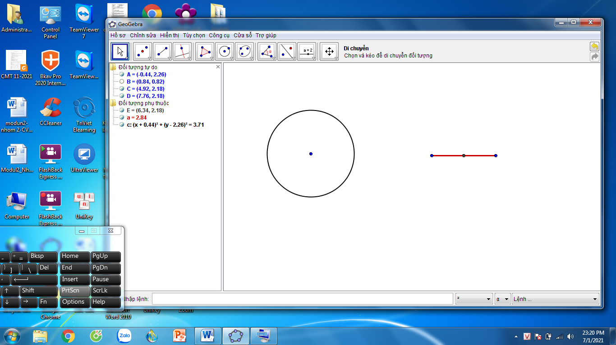  GV: Giới thiệu  Thế giới tự nhiên và trong cuộc sống có nhiều hình ảnh trong chúng có trục đối xứng  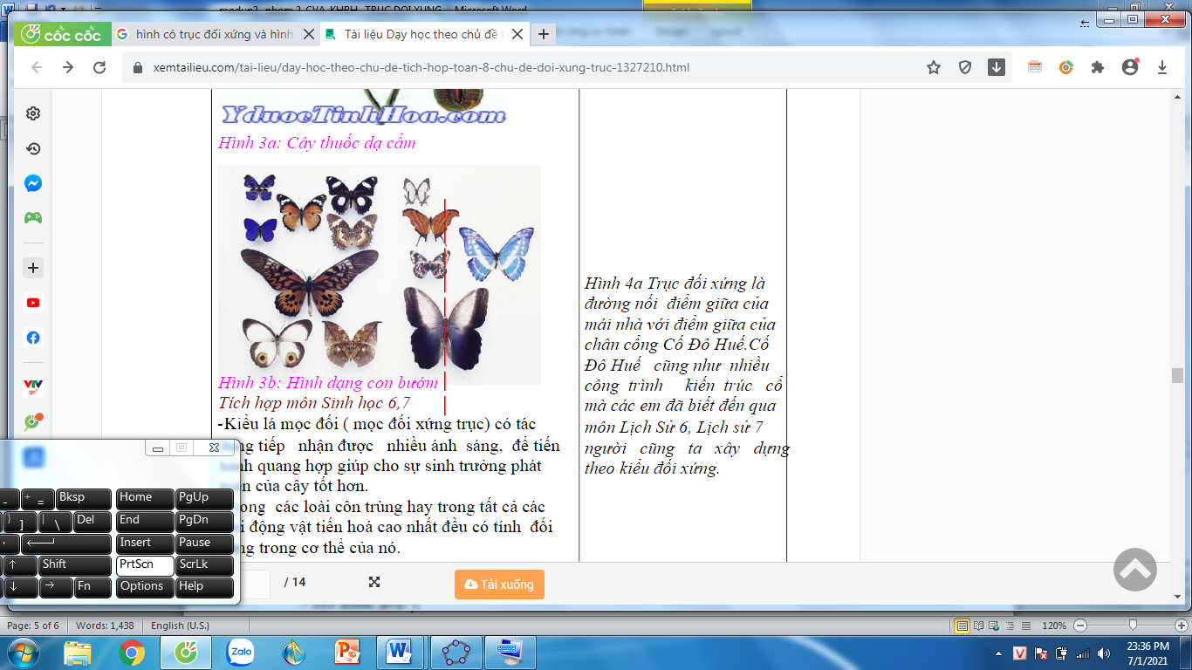  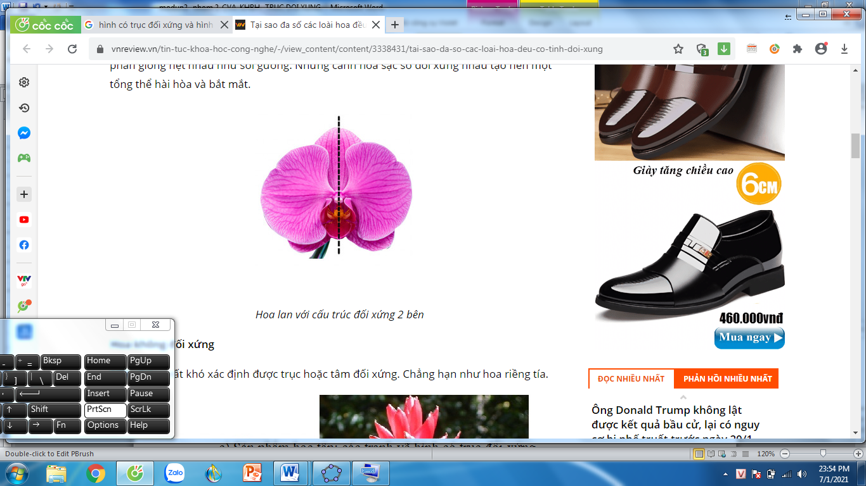  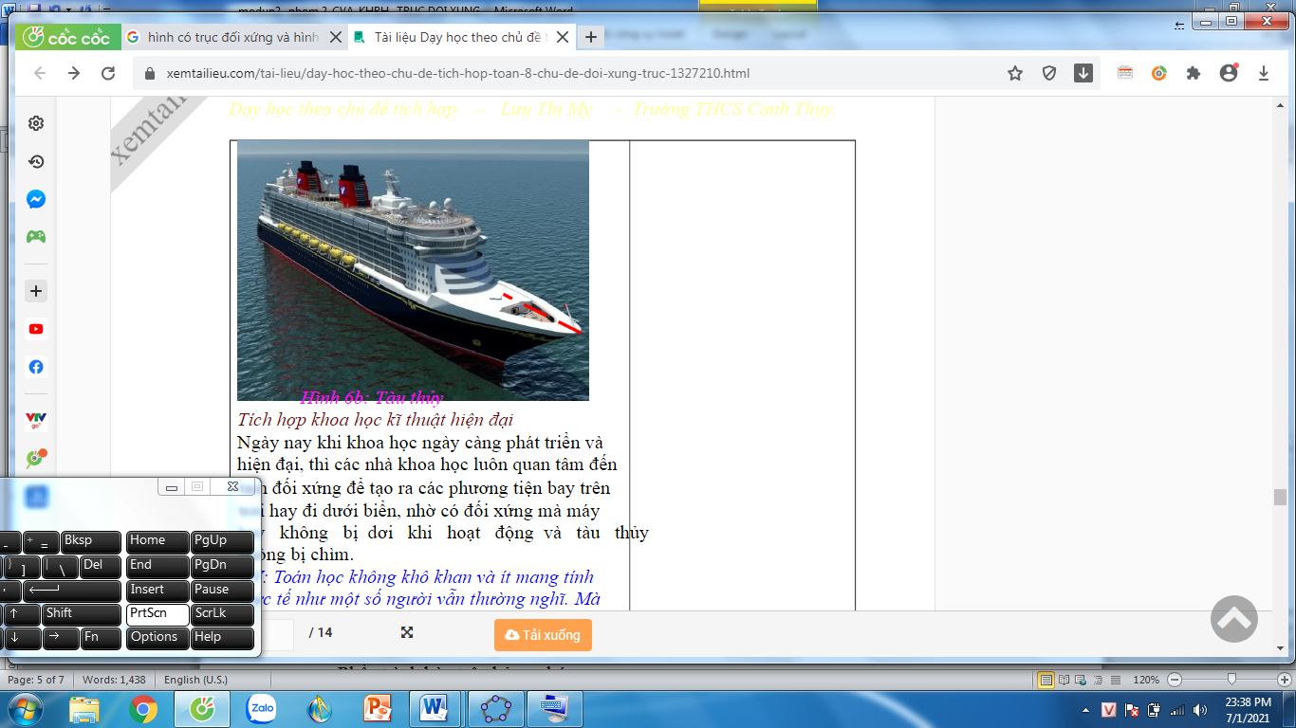  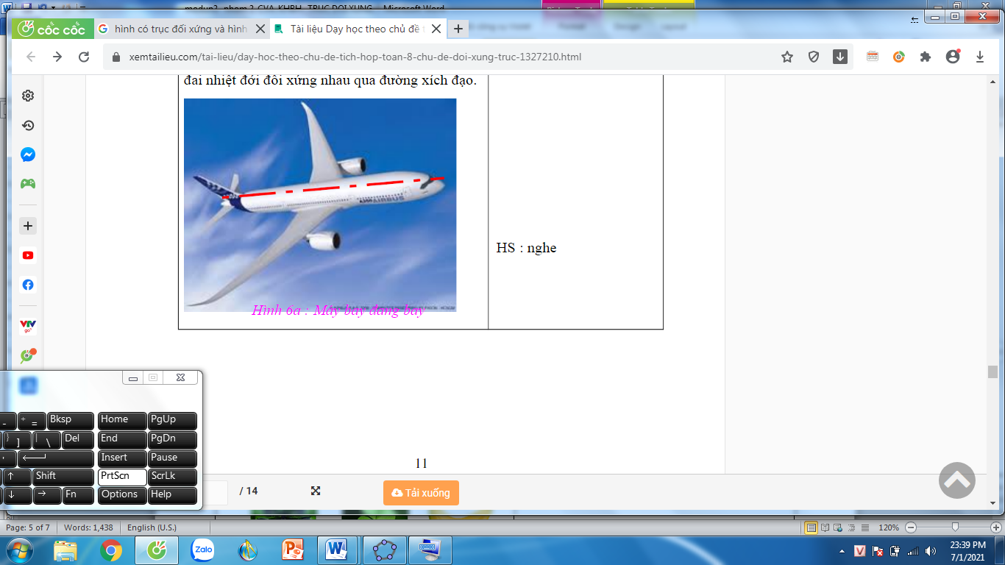   | * Bài tập 1:  3 4 5 6  Vô số Không có  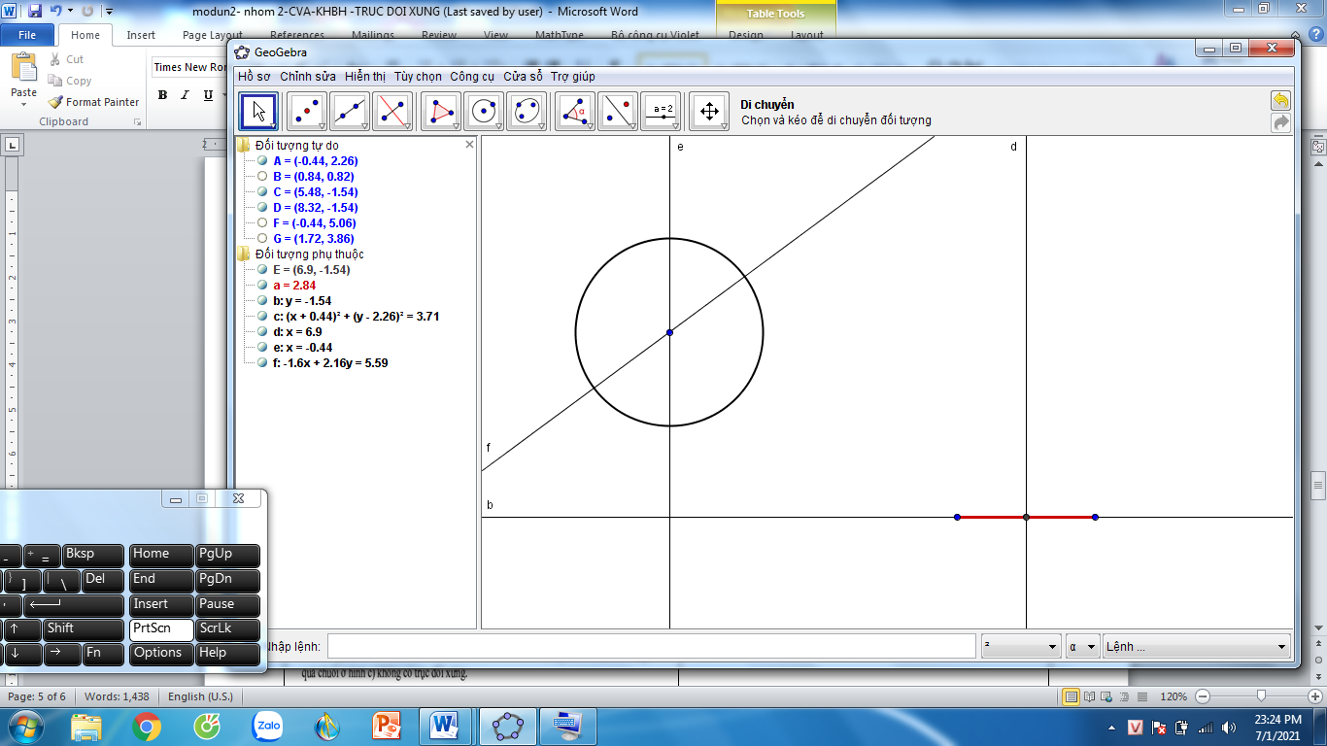
c) Sản phẩm học tập: các tranh vẽ hình có trục đối xứng
- Phần trình bày trên bảng nhóm
- Bài thuyết trình của học sinh
d) Tổ chức hoạt động:
- Hoạt động nhóm . Mỗi nhóm hai hình để giải quyết bài toán
- HS đại diện nhóm lên thuyết trình sản phẩm của nhóm
- HS khác góp ý
- GV và HS cùng đánh giá
3.3. Hoạt động 3: Luyện tập (10 phút)
a) Mục tiêu: Áp dụng giải bài toán trong đời sống thực tiễn
b) Nội dung hoạt động:
Hoạt động của GV và HS | Nội dung bài học
Nhiệm vụ: Thực hành vẽ trang trí đường tròn bằng cách sử dụng hình có trục đối xứng và trục đối xứng  - HS thực hiện sau đó lên bảng trình bày bài làm của mình.  - GV nhận xét và tổng kết . | * Bài tập1: Em hãy vẽ trang trí đường tròn bằng cách sử dụng hình có trục đối xứng và trục đối xứng  Ví dụ:
c) Sản phẩm học tập: Các hình ảnh trục đối xứng của học sinh
d) Tổ chức thực hiện: - Học sinh trang trí đường tròn.
- Trình bày sản phẩm
3.4. Hoạt động 4: Hướng dẫn tự học ở nhà (5 phút)
a) Mục tiêu: - Nhận biết hình có trục đối xứng
- Vẽ được trục đối xứng một hình
- Vận dụng vào đời sống thực tiễn

b) Nội dung:
1/ Học sinh ôn tập nội dung bài học và trả lời các câu hỏi sau:
Hình nào sau đây có trục đối xứng
2/ Thực hành giải bài tập:
3/ Ứng dụng thực tiễn
Trang trí hình vuông sử dụng hình có trục đối xứng hoặc trục đối xứng
c) Sản phẩm học tập:
- Bài thuyết trình của học sinh
- Bài làm trên phiếu học tập
d) Tổ chức thực hiện:
- Giáo viên trình chiếu phần mềm Violet
- HS: Quan sát và trả lời

